皖西学院大学生创业模拟实训04期班

梦飞跃职业体验有限公司

创业计划书



项目类型：服务类
创业团队：梦·飞跃

目 录
第一章 执行总结……………………………………………………
1．项目背景…………………………………………………………
2．企业描述…………………………………………………………
3．产业分析…………………………………………………………
4．市场分析…………………………………………………………
5．营销计划…………………………………………………………
6．管理团队和公司结构……………………………………………
7．运营计划…………………………………………………………
8．产品服务设计与开发……………………………………………
9．融资方案、财务分析……………………………………………
10．风险分析和退出………………………………………………
11．成长和发展……………………………………………………
- 公司描述…………………………………………………
1．公司简介………………………………………………………
2．公司名称………………………………………………………
3．产品与服务……………………………………………………
4.公司运营模式…………………………………………………
5.法律地位和所有权……………………………………………
6．职业体验产业历史……………………………………………
7．公司承诺………………………………………………………
第三章 产业分析…………………………………………………
1．产业分析的概念区分……………………………………………
2．产业分析的必要性………………………………………………
3．产业分析…………………………………………………………
第四章 市场分析…………………………………………………
1．目标市场分析……………………………………………………
2．与竞争对手优、劣势比较分析…………………………………
第五章 市场销售……………………………………………………
1．市场计划…………………………………………………………
2．销售策略…………………………………………………………
3．广告策略…………………………………………………………
4．销售方法…………………………………………………………
5．销售渠道与伙伴…………………………………………………
6． 定价策略…………………………………………………………
第六章 管理团队与公司结构………………………………………
1．管理团队…………………………………………………………
2．公司结构…………………………………………………………
第七章 企业运营计划………………………………………………
1．运营模式和程序…………………………………………………
2．商业区位…………………………………………………………
3．条件和设施………………………………………………………
4．运营策略…………………………………………………………
第八章 服务及开发计划……………………………………………
1．注册及申请………………………………………………………
2．特色服务…………………………………………………………
3．服务反馈…………………………………………………………
4．开发计划…………………………………………………………
第九章 融资方案……………………………………………………
1．资金需求量………………………………………………………
2．筹资计划…………………………………………………………
3．筹资用途…………………………………………………………
4．筹资方式…………………………………………………………
5．战略伙伴权利……………………………………………………
6．财务规划的条件假设……………………………………………
7．项目财务目标预测………………………………………………
8．财务报表…………………………………………………………
第十章 风险和风险退出及分析……………………………………
1．风险分析…………………………………………………………
2．如何规避风险……………………………………………………
第十一章 公司总体的成长和发展…………………………………
1．公司创立初期……………………………………………………
2．创立中期…………………………………………………………
3．创立后期…………………………………………………………
附件调查表…………………………………………………………
第一章 执行总结
1.1 项目背景
市场经济的发展、现代化商业城市的脚步加快，导致了职业发展中系列问题的产生。我们明显发现，每位职场人士在这样一个“竞争”的时代都顶着或多或少的职场压力和生活压力。这种压力的长期累积会对职场人士的健康产生危害。于是乎，我们在寻找一种新型的职场减压方式——职业体验。在职业体验的过程中，我们会体味到不同职业所带来的乐趣 。从而放松身心，还原健康的生活状态，达到减压目的。
1.2 企业描述
梦飞跃职业体验有限公司提供的产品是非物质的，是一种服务，一种机会。我们公司的服务宗旨是立足城市发展，为都市上班族提供一场轻松愉快的职业之旅。职业体验是一个新型行业，我们与愿意提供长期稳定的的职业体验岗位的公司建立合作关系，相互宣传，共同发展。通过门户网站的建设，发展会员的方法（删），将这些会员安排到这些不同的岗位上去体验。在公司的实际运营中，我们也将坚持做到微笑服务，耐心服务和认真负责的态度。
1.3 产业分析
当前职业体验属于新型的行业，而伴随着市场经济的发展，城市快节奏的脚步。这类新型产业将会得到长足的发展。目前该产业在全国只有13家儿童体验馆，产业规模不大，我们将从开始的依靠愿意提供职业体验公司建立合作，到最后发展拥有自己的职业体验馆、体验园。
1.4．市场分析
易普斯公司进行了一项针对全国14000多名职场人士压力状况的调查。数据显示，有42%被调查者认为目前压力“比较大”，16%认为压力“极大”或“很大”。本公司在国内开创的成人职业体验尚属首例,还没有人直接开发职场职业体验，所以国内尚无直接竞争对手。唯一有间接竞争关系的是为数不多的儿童体验馆。

1.5．营销计划
公司以整合营销传播为重要营销方式，以数据库营销、网络营销、体验式营销为主要营销方式。通过电子化市场发展新会员，产生规模效应。
1.6．管理团队和公司结构
梦飞跃创业团队是六个年龄相仿；并且拥有共同目标和创业激情的大学生自发组成的创业团队。梦飞跃团队的成员共有六名，分别是章震、刘安琪、赵云龙、王开飞、徐善江、张雯雯。我们公司的组织结构由总经理、执行顾问和市场部、财务部、客服部、运营部组成。
1.7．运营计划
公司通过会员报名申请、信息整理、安排体验、组织实施、信息反馈完成整个运营的流程。发展新会员和与愿意提供职业的公司建立合作关系为两大主要工作。公司战略运营分为三个阶段。最终我们服务对象和目标人群更加广泛且有针对性，并拥有自己的体验馆。
1.8．产品服务设计与开发
本公司提供的是一种服务，服务对象是上班族，通过会员的发展，建立档案。我们建立门户网站和强大的信息交流平台。实际服务过程中考虑顾客的需求，采用各种套餐的体验方式。
1.9．融资方案、财务分析
梦飞跃体验有限公司需要融资17万，创业小组组长出资3万，占19.35%，小组成员筹资2.5万，共有五位小组成员共计15.5万，占16.13%.加上小额贷款2万，共计17.5万
1.10．风险分析和退出
本公司涉及的风险主要包括包括财务风险、技术风险、市场风险、管理风险、资金撤出风险以及对公司关键人员依赖的风险。通过加强企业管理、建立强有力的执行制度。培养风险意识。达到企业风险顺利退出。
1.11．成长和发展
公司的起步比较低，开始的服务对象仅为上班族之类的职场人士，通过与其他公司的合作为基础开始发展。最终目标是拥有自己的职业体验馆、目标人群更加广泛且有针对性。体验馆覆盖全国大中型城市。
- 公司描述

2.1 公司简介
我们梦·飞跃团队创立的梦·飞跃职业体验有限责任公司，主要致力于一个方向——成年人职业体验。
据各大媒体报道，随着经济的发展，城市上班一族的工作生活节奏越来越快，工作压力也逐渐增加，对工作无聊乏味的抱怨此起彼伏。
我们公司的成年人职业体验这一项目主要针对大中城市里的一些上班族，通过提供真实的职业体验机会，让广大上班族真实体验到各类有趣的工作，为他们减轻各种工作压力，让他们的生活与工作更加丰富多彩。
在创立这一项目的初期阶段，我们将通过与其他愿意提供工作机会的公司合作，我们的终极目标是建立一所涵盖儿童、成年人、老年人等各年龄人群的大型职业体验园。
2．2．公司名称
我们梦飞跃职业体验有限公司的名称来自于我们的创业团队名称。“梦”字暗示着我们梦·飞跃团队的集体梦想，即建立一所涵盖范围广的职业体验园。同时，它也表示我们公司的宗旨——为实现客户的职业体验、轻松生活的梦想而奋斗！而“飞跃”一词则是一种实现梦想的过程，预示着梦想能够变为现实。
2．3．产品与服务

2．3．1．公司产品
我们梦飞跃职业体验有限公司提供的产品是非物质的，是一种服务，一种机会。
职业体验这一的产业在中国的影响力有限，其发展仍属于起步阶段，所以，我们公司在创建初期主要的目的是宣传，通过各种实际可用的渠道进行宣传，从而让广大市民从知道这一产业到明白这一产业，进而充满兴趣的参与进来，形成一套整体的产业链。
2.3.2．公司服务
我们公司在初期通过与几大类公司签订合同，对方为我方提供可以体验的职业，一方面为我们自身在城市发展中立足，另一方面，也可以为我们积累相关经验，为未来的发展打下坚实基础。
2.3.3．服务宗旨
我们公司的服务宗旨是立足城市发展，为都市上班族提供一片轻松愉快的职业之旅。在公司的实际运营中，我们也将坚持做到微笑服务，耐心服务和认真负责的态度。
2.4.公司运营模式
我们梦·飞跃职业体验有限公司主要通过发展会员的形式，在入驻的城市中立足发展。我们公司设有一个专属的门户网站，客户可以网上报名参加，也可以上网浏览我们公司的相关信息或新闻动态，网址http://www. mfyvocation.com。
除此之外，我们公司还设立一条专属热线025——7887030，可以通过电话报名成为会员，也可以对我们公司提供的服务进行咨询或投诉。
成为我们公司的会员之后，即可优惠享受我们公司提供的职业体验活动。随着我们公司影响力的不断扩大，我们的会员队伍也将不断壮大，我们公司的业务也将延伸至其他大中城市和其他年龄段的不同人群。
2.5.法律地位和所有权
我们梦·飞跃职业体验有限公司完全符合《中华人民共和国公司法》中关于有限责任公司的相关规定，属于合法企业。
我们公司的经营也在南京市工商管理局取得营业证书，属于合法营业。广大消费者朋友们可以放心报名参加。
公司的所有权归梦·飞跃创业团队所有，若在别处有雷同者，都属侵权行为，我们公司将采取法律手段予以解决。
2．7．公司承诺
我们公司与上述国内的儿童职业体验产业的发展相似，采用相似的经营理念和经营战略，最大的不同点是，我们公司服务的对象是都市上班一族，而不是儿童。
我们会借鉴儿童职业体验产业发展过程中成功的经营理念和经营战略，最终形成一套属于自己的经营理念，更好的为白领阶层服务。
第三章 产业分析

3.1体验经济

3.1.1体验经济概念
体验经济是从生活与情境出发，塑造感官体验及思维认同，以此抓住顾客的注意力，改变消费行为，并为商品找到新的生存价值与空间。体验经济是以服务作为舞台，以商品作为道具来使顾客融入其中的社会演进阶段。由于服务经济也在逐步商业化，人们的个性化消费欲望难以得到彻底的满足，人们开始把注意力和金钱的支出方向转移到能够为其提供价值的经济形态，那就是体验经济。

3.1.2体验经济演进过程
目前从美国到欧洲的整个发达社会经济，正以发达的服务经济为基础，并紧跟“计算机信息”时代，在逐步甚至大规模开展体验经济。体验经济被其称为，继农业经济、工业经济和服务经济阶段之后的第四个人类的经济生活发展阶段，或称为服务经济的延伸。从其工业到农业、计算机业、因特网、旅游业、商业、服务业、餐饮业、娱乐业（影视、主题公园）等等各行业都在上演着体验或体验经济，尤其是娱乐业已成为现在世界上成长最快的经济领域。
纵观世界经济的发展，到目前为止经历了四个不同的阶段：
1．产品经济阶段。产品经济又称农业经济，是在大工业时期没有形成前的主要经济形式。当时的商品处于短缺期，即供不应求阶段，谁控制着产品或制造产品的生产资料，谁就主宰市场，统治经济。
2．商品经济阶段。商品经济又称工业经济，随着工业化的不断加强，商品不断丰富以致于出现过剩，即供大于求阶段。市场竞争加剧导致市场的利润不断稀薄直到发生亏损。
3．服务经济阶段。服务经济是从商品经济中分离出来的，它注重商品销售的客户关系，向顾客提供额外利益，体现个性化形象。
4．体验经济阶段。体验经济又是从服务经济中分离出来的，它追求顾客感受性满足的程度，重视消费过程中的自我体验。
农业经济、工业经济和服务经济到体验经济之间的演进过程，就象母亲为小孩过生日、准备生日蛋糕的进化过程。在农业经济时代，母亲是拿自家农场的面粉、鸡蛋等材料，亲手做蛋糕，从头忙到尾，成本不到1美元。到了工业经济时代，母亲到商店里，花几美元买混合好的盒装粉回家，自己烘烤。进入服务经济时代，母亲是向西点店或超市订购做好的蛋糕，花费十几美元。到了今天，母亲不但不烘烤蛋糕，甚至不用费事自己办生日晚会，而是花一百美元，将生日活动外包给一些公司，请他们为小孩筹办一个难忘的生日晚会。这就是体验经济的诞生。

3.1.3体验的分类
体验可以分为四种——娱乐的体验、教育的体验、逃避现实的体验和审美的体验。
娱乐当然是吸引客户的良好方式。在赌城拉斯维加斯，商店把自己打扮成古罗马集市的模样，每隔一小时，逛街者就可以欣赏到5～10分钟的表演, 如百人队卫兵列队行进之类。尽管这段欣赏节目的时间占用了一部分购物时间，但就每平方英尺的购物花费来看，古罗马式商店的此一比例远较一般购物中心为高。
与娱乐型体验不同，教育型体验要求观众有更高的主动性，为的是增进个人的知识或技能。
逃避现实的体验，观众完全沉浸其中，积极参与整个体验的塑造过程。例如，一次滑雪旅行或虚拟现实实验，就可以引发此类体验。
审美体验则可以从游览大峡谷或在巴黎歌剧院看演出之类的活动中产生。通常，让人感觉最丰富的体验，是同时涵盖四个方面，即处于四个方面的交叉的“甜蜜地带”（sweet spot）的体验。到迪士尼乐园、赌城拉斯维加斯，都属于最丰富的体验。

3.2产业的发展趋势

3.2.1体验经济的潜在人群
在网上长大的一代人，即现在被称为 “e代” （e-generation）将主导人类社会。他们中许多人都受过互联网狂潮的洗礼，也经历了网络幻灭和冷清。这些将把他们磨炼得具有更成熟的思考与信念。他们拥有的经济社会文化，被概括为“e文化”。那时，能够适应e文化的企业，将取代无法适应的企业。这是刚刚对全世界785家企业进行过深入调查的、哈佛教授康特尔（R.M. Kanter）的看法。

3.2.2体验经济可行性分析
鲍莫尔在2001年接受采访时，指出一个有趣的现代经济现象：当劳动力从生产率较高的部门转移到生产率较低的部门时，整个经济的增长率会上升；反之，经济增长将放缓。工业经济时代下，劳动力从农业转移到工业的特点不再能适应现代经济。20世纪后半叶，成熟市场经济社会的劳动力开始从生产率较高的工业向生产率较低的服务业转移。今天，服务业从业人员已占社会总就业人口的70%左右。
在服务业，由于劳动生产率增长缓慢，因此其规模经济受到极大限制。我们很难想象一家高档餐馆可以发展到麦当劳的规模。基于同样理由，我们相信提出“因材施教”的孔子也不会喜欢大规模的教育产业化。在这个意义上讲，标准化、规模经济、大众化与服务质量难以相容。因此，服务经济内部蕴涵着体验经济的萌芽。一旦互联网革命把量身定制的费用降低到允许大规模经营的程度，人类便会进入大规模量身定制的体验经济时代。在1995～1999年期间，服务经济中已出现了类似趋势。
3.2.3体验经济烙印性
产品的需求要素是特点，工业经济对其经济提供物--商品的需求要素是特色，服务经济对其经济提供物--服务的需求要素是服务，而体验经济为其经济提供物--体验的需求要素是突出感受，这种感受是个性化的，在人与人之间、体验与体验之间有着本质的区别，因为没有哪两个人能够得到完全相同的体验径历
所以任何一次体验都会给体验者打上深刻的烙印，几天、几年、甚至终生。一次航海远行、一次极地探险、一次峡谷漂流、一次乘筏冲浪、一次高空蹦极、一次洗头按縻，所有这些，都会让体验者对体验的回忆超越体验本身。

3.3体验经济营利性分析

3.3.1主题体验设计
通过市场营销工作，把商品作为“道具”, 服务作为“舞台”，环境作为“布景”, 特别地使顾客在商业活动过程中感觉美好的体验，甚至当过程结束时，体验价值仍长期逗留在脑海中，即创造一项顾客拥有美好的回忆、值得记念的产品及其商业娱乐活动过程的设计，被称为主题体验设计

3.3.2体验经济营利举例
“真假咖啡店”则是真正从体验收费的例子。这位以色列企业家开的咖啡店里，虽然服务生送来的杯子、盘子里空无一物，但是每位顾客要付三美元，周末六美元。其经理卡斯比表示，消费者到咖啡店是来认识朋友、体验社交生活，而不是为咖啡而来。

3.3.2体验经济前景分析
一杯咖啡在家里你自己冲，成本不过2毛钱，但在鲜花装饰的走廊、伴随着古典轻柔音乐和名家名画装饰的咖啡屋，一杯咖啡的价格可能超过10元，你也认为物有所值；在家里烧一盆洗头水，成本不会超过一元，但在洗头洗脚城找一下放松、快慰的感觉，一次可能会花上几百元；截止目前，有幸进入太空旅游的只有美国富翁丹尼斯.蒂托和南非商人马克.沙特尔沃斯，他们各自为自己的太空体验支付了 2000万美元的天价。而一个农民二亩地种一年的产值不过上千元，一个工人加班加点干一个月的工资也不过千元。这就是体验经济，一种低投入高产出的暴利经济。

3.3.2产业销售预测
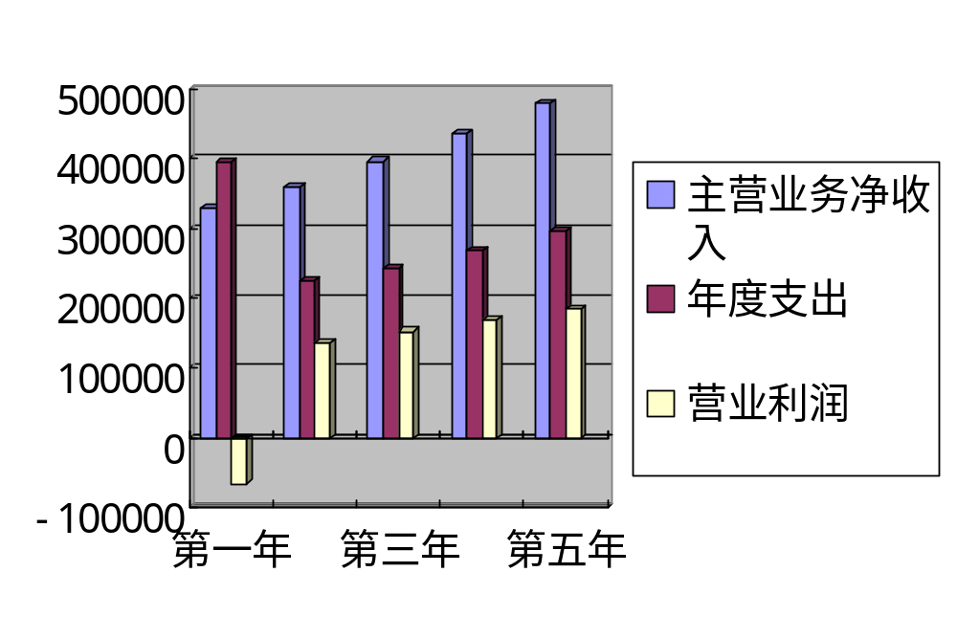
收入与支出明细请参照第九章。

第四章 市场分析

4．1 目标市场分析
近期，易普斯公司进行了一项针对全国14000多名职场人士压力状况的调查。数据显示，有42%被调查者认为目前压力“比较大”，16%认为压力“极大”或“很大”。根据调查，压力主要来自于三个方面：职业发展、工作负荷和人际关系。由此可见，压力已经成为当代职场人士普遍存在的问题。
4.1.1 上班族行为特点
职场人士和一般自由职业者，服务职业者不同，虽然每天是朝九晚五的生活，但必须面临不定时的加班，每月拿着固定的工资，在有限的工资中还要买房买车还贷，结婚生子，所以基本上是月光族，并且面临升职，加薪的压力。
职场人士的主要活动范围，基本上限制在公司，家庭和有限的娱乐范围。每天要承受来自家庭，公司，社会各方面的压力，是他们身心疲惫。所以职场人士就需要用一定的方法来减轻各种压力，一般情况下会选择旅游，踏青，K歌，喝酒，通宵玩牌。用尽各种方法，来减轻自己的压力。
4.1.2 潜在客户总量及目标人群
职场人士是一个巨大的群体，分布在城市的每一个地方，人数也是在数千万以上。大多数是分布在一些大中型城市，少量分布在小些城市。
所以我们的目标人群为压力巨大的中高级白领，各行业中压力巨大的人，这以三、四十岁的人群为主，通过本公司的职业体验，来缓解他们的巨大压力。以及一些没有找到工作且不知道该找什么样工作的人，可以通过体验来确定自己喜欢的工作，以及确定自己适合从事什么样的工作。这方面以18—22岁为主要人群。
4．2．与竞争对手优、劣势比较分析
由于本公司在国内开创的成人职业体验尚属首例,还没有人直接开发职场职业体验，所以国内尚无直接竞争对手。唯一有间接竞争关系的是为数不多的儿童体验馆。

1997年韩国HAJA儿童职业体验馆开业，标志着儿童职业体验行业的诞生。
1999年，Kidzania第一家旗舰店于1999年在墨西哥开业，十年内规模扩大到全球范围，成为全球儿童职业体验行业领导品牌。
2008年中国第一家儿童职业体验行业在中国从杭州都城开业，到2010年为止，陆续有13家儿童体验馆开馆，另有30于家馆正在筹备中。 目前大多数体验馆已经投入运营。
据统计，截止2012年5月，国内已开业的儿童职业体验馆已经达到56家，正在筹建中的有50家以上；各家体验馆人气如潮、客流涌动，昆明金魔方儿童新未来城、大同I DO梦想城、石家庄MR.BIG大人物儿童社会等场馆自开业以来受到热捧；南京果壳里单日人流量最高纪录在1500人之多；昆明金魔方儿童新未来城开业不过1年半，单人最高重复体验次数竟达26次……
在中国 职业体验已经不再是一个鲜为人知的概念，他已经被越来越多的消费者、教育专家、业内人士认知、认可。而儿童职业体验馆也不再是单纯的仅供孩子体验的娱乐场所，他被越来越多的赋予了儿童素质成长教育的重任，寄予着政府、学校和家长的更高厚望。
一旦这些体验馆扩大业务，向职场领域进军，就会与我们形成直接的竞争关系。这也是我们现在必须要考虑的竞争因素，所以我们现在有较大的客户市场，及大量的潜在客户，必须抓住职场人群这一巨大的客户群体，在大多数体验馆还没有与我们形成直接竞争之前，扩大我们的客户人群。在这些体验馆没有扩大业务范围之前，在客户市场及潜在客户市场站稳脚跟。

第五章 市场销售
5．1．市场计划
构筑的业务类型：服务型职业体验。
公司的服务产品的市场总计划是以下列因素为基础的：
以整合营销传播为重要营销方式，以数据库营销、网络营销、体验式营销为主要营销方式。

5．2．销售策略
首先，我们要进行市场渗透，只有渗进了市场才有生存的可能。努力增加销售，以维持和提高市场占有率。如加大促销力度，改进服务，优价供应，以吸引现有顾客重复体验与带领朋友、同事、亲戚一起体验。

5．3．广告策略
5．3．1．宣传单发送
在职场人经常娱乐的附近派发宣传单。
5．3．2．露天广告
在市内的路口作露天广告，一便职场人在上下班经过时可以看见。
5．3．3．举行冠名宣传活动
在客户体验之前举办活动启动仪式，以合作公司的名字冠名。
5．3．4．网上发帖
我们可以在网上发帖，介绍我们的创意公司。拍些我们公司的客户再体验时的视频，传到各个网站上，求关注，从而提高我们公司的名声誉。

5．4．销售方法
着重网络销售，建设完善销售体系。确定25%重要忠实客户，为其建立会员档案，开展制定业务。
5．4．1． 赠送式促销方式：前期可以为部分客户提供免费的职业体验，以提高公司的知名度。
5．4．2．团购策略：对于团购我们给于一定的优惠，如打折减免部分费用。对于两次以上参加体验的人也进行优惠及带领朋友一起来的更要优惠。

5．5．销售渠道与伙伴
我们的销售渠道包括以下几种：

5．5．1．直接销售
通过我们自己的宣传吸引客户，如传单、网络、广告等。

5．5．2．电子化市场：
继续拓展电子化市场，利用商业邮件目录或电话目录，请求咨询。通过电子商务拓展市场和业务，扩大影响力。
5．5．3．市场联络
我企业需要扩大促销力度。为达到此目的，必须采取主动广泛扩大选择性销售的范围。为了达到我们的销售目标，我们要拥有能力的专业化程度高的顾问。如合作公司也可以参与少量的宣传。
5．6．定价策略
我们会根据不同的职业体验，制定并不同的价格。根据职业的难易程度指定不同的价格，当然，前提是职场人士可接受的范围之内。

第六章 管理团队与公司结构
6．1．管理团队
时下，许多企业公司的领导者都在大声疾呼：我们越来越迫切需要更多、更有效的团队来提高我们的士气。现代企业管理也越来越重视团队建设与团队管理。小企业公司可能就是一个团队，大企业公司则可能是多个团队的组合。
一个团队中有两类人，一种是管理者，一种是被管理者。团队的兴衰，归根结底就看这两者之间的关系如何。团队的所有问题归根到底其实都是“人”的问题，所谓团队管理，说到底就是员工管理。员工是团队最重要的“资产”，员工管理的好坏关系到一个团队的兴衰。管好员工才能使员工最大限度地发挥自身的作用，团队才能产生出更高的效益。
6．1．1．梦飞跃团队
一个成功高效的团队应该充分重视和合理使用人才；最有效的分配工作，在相互合作中履行好自己的职责；在尊重人性需求的基础上，制定恰当的激励策略。
我们梦·飞跃创业团队是基于共同的兴趣、共同的目标而自愿组合成为一个团队。首先，我们都是一群充满热情的大学生，年龄相近，都是90后，性格相似，兴趣相投，都对创业充满兴趣。其次，我们的共同目标都是希望通过集体的合作，创立一个属于我们自己的企业，一方面可以积累我们的社会经验，另一方面可以锻炼我们的社会适应能力和做事能力，为毕业后的我们打下坚实的基础。

6．1．2．团队成员
我们梦·飞跃团队的成员共有六名，分别是章震、刘安琪、赵云龙、王开飞、徐善江、张雯雯。
6．1．3．团队优势
团队管理是以人为核心的管理，强调以人为本。一个真正高效的团队，更需要团队合作精神和团队文化。
我们梦·飞跃的团队精神是独乐乐不如众乐乐，这体现出的是一种分享，一种合作的精神，这也正是我们团队的精魂之所在。小到一个突然的想法，我们也会一起分享，让思想相互激荡，因为，这种分享随时都可以激荡出另一种更具创意的思想。
我们的团队文化是尊重，尊重个性，尊重差异，求同存异的原则在我们团队中体现得淋漓尽致。这两点是我们的大优势，此外，还有一些锦上添花的小优势。
我们团队中的六名成员中，有三人是典型的文科专业——新闻学。众所周知，新闻学属于一种传播领域的专业，这有利于我们公司产品、服务的宣传和策划，充分利用所学专业的优势，对我们公司进行全方位的宣传，这对公司的发展无疑是锦上添花。
其次，六名成员中，另外三人是典型的工科类，对于文科类学生而言，工科类学生的行动能力更具优势。在公司的发展过程中，优秀的策划加上积极有效的行动，就像一架机器的一对双杠，支撑住机体的重量。这二者缺一不可。
最后一点，六名成员有两名都是女生。这在无形中也具备着一定的优势。据科学家的研究报告显示，在做事方面，女性比男性更细心，善于发现一些男性无法察觉到的细节之处。甚至可能是一些决定事件成败的关键点。尤其是我们公司，属于服务类产业，女性在服务类行业中发挥的效用比男性更明显，更强大。
6．2．公司结构

6．2．1．组织架构
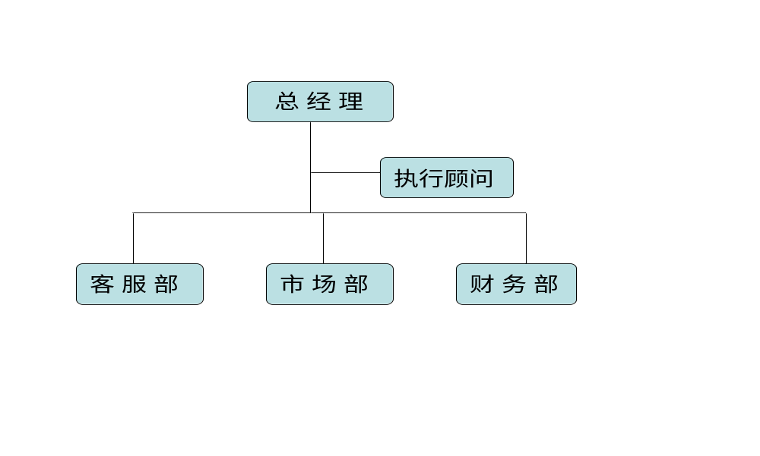
6．2．2．部门职责
我们梦飞跃职业体验有限公司是由六人团队合伙集资建立，按每人出资的比例分成若干股份，由股份权来决定每人所担负的职责。
我们公司的组织结构由总经理、执行顾问和三大部门组成，各个职权之间相互配合，共同支撑公司的日常运营。
总经理：决定并制定公司的发展策略，管理公司的正常运作。
执行顾问：负责公司各项重大经营战略的指导、规划，同时听取三大部门的工作汇报。
客服部：负责接待客户、对咨询客户进行解答，服务客户，负责公司的公关策划。
市场部：负责收集市场信息，定期进行市场调查，掌握一手资料，负责市场分析，制定公司的营销、扩展计划。
财务部：负责公司日常经济业务核算与决策，负责制定每月完整财务报表。

第七章 企业运营计划

7．1．运营模式和程序

7．1．1．战略运营模式
初期阶段 服务对象主要针对职场人士，主要通过职业体验减轻他们在日常生活中的压力，放松心态。收取报名体验费。
中期阶段 服务对象是儿童、学生、某职业人士等等。儿童和学生是很大的目标市场，本阶段目的在于拓宽我们的顾客服务市场。
成熟阶段 服务人群广泛且有针对性。拥有自己的职业体验园。市场定位更加鲜明。
7．1．2．公司组织运营模式
公司总经理
运营部
公关部
市场部
办事处
客服部
执行顾问
财务与会计

7．1．3．人力资源运营模式
CEO:总领整个公司的运营和决策。
执行顾问：为CEO提供建议和监督整个运营过程的顺畅开展。
市场经理:开拓市场和进行渠道沟通
财务总监：做好财务收支和财务分析
公关经理：稳定各类体验店和体验公司，以及各类公关工作。
客服经理：做好联系宣传工作，顾客报名人员的管理工作，联系体验店和商家。
7．1．4．运营模式和程序图
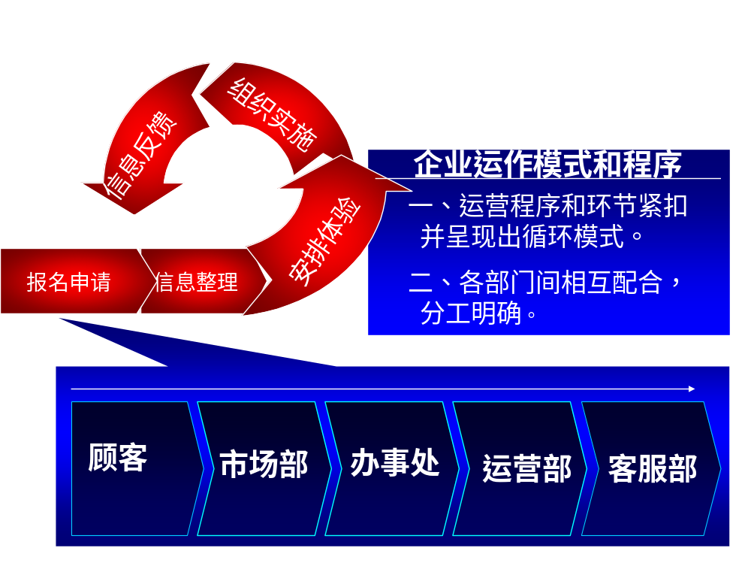
7．2．商业区位
梦飞跃创业体验有限公司位于江苏省南京市鼓楼广场的商务写字楼金峰大厦6楼，南京市中央路19号。靠近鼓楼地铁口，地理优势明显，交通便利，人口流量大。众多知名企业入驻，形成有力的信息市场资源。该处为众多职场人士聚集处。靠近目标人群。
7．3．条件和设施
1、成立有限公司 拥有独立法人地位
2、拥有属于本公司的门户网站和信息交流和客端服务平台
3、 独立化现代办公室
4、 公司组织人员配备齐全
5、 通讯设备、电脑 、等办公设施到位
7．4．运营策略
1、加强行政管理，提高各部门的执行力，建立清晰的组织架构。确保管理和决策的实施。
2、加强品牌运营战略，扩大知名度和知信度。
3、确立以市场为导向的战略性企业，紧随服务对象和目标市场的变动。
4、企业财务工作遵循明细和盈利原则
5、建立企业监督制，督促企业整个运营工作，实施责任负责到个人。
6、建立良好的信息沟通交流平台，建立门户网站和会员交流平台的实施，采集和管理各类会员信息和进行有效分类。
7、做好客户反馈和后续工作。

第八章 服务及开发计划
8．1．注册及申请

8．1．1．报名阶段
本公支持网上注册和实地注册，注册费用全部免费。
8．1．1．1．网上注册
①登陆本公司网站http://www. mfyvocation.com;
②点击注册新会员；
③填写个人基本资料后确认；
④注册成功后请登录确认注册为成功。

8．1．1．2．实地注册
①到达本公司接待处；
②填写会员注册表；
③完成注册，工作人员会为您建立电子档案。

8．1．2．申请阶段

8．1．2．1．网上申请
①登陆本公司网站；
②填写服务申请表；
③提交申请，并支付定金50元；
④工作人员将会在24小时之内与您联系确认；
⑤工作人员将会在48小时之内完成服务流程并与您联系。

8．1．2．2．实地申请
①到达本公司客服部；
②填写服务申请表，工作人员会为您进行实际解说，帮您选择最适合您的服务；
③提交申请，并提交定金50元；
④工作人员将会在48小时之内完成服务流程并与您联系。

8.2特色服务
本公司的服务套餐分为简约型，中等型和豪华型三种。套餐的分类主要是根据所享受的服务和体验职业的特点来划分。
8.2.1参与套餐服务的时间
简约型，中等型和豪华型三种套餐拥有相同的时间分类，套餐的时间分为一至三天，四至六天，七至十天三种，本公司根据不同的套餐类型，不同的时间分段，将不制定不同的价格分类

服务 | 简约型 |  |  | 中等型 |  |  |  |  | 豪华型
服务 | 1~3 | 4~6 | 7~10 | 1~3 |  | 4~6 | 7~10 |  | 1~3 |  |  | 4~6 |  | 7~10
收费标准 | 99  元/天 | 89  元/天 | 79  元/天 | 159  元/天 | 149  元/天 |  |  | 129  元/天 |  | 199  元/天 | 179  元/天 |  | 159  元/天

8．2．1 特色服务之简约型体验职业
餐馆人员 | 邮递员 | 促销员 | 推销员 | 农民
售票员 | 保安 | 道路清洁工 | 布景搭设员 | 群众演员
记分员 | 球童 | 书记员 | 仓管 | ······
备注：作用：简单的事情，充实的生活。没有过多的脑力劳动，你不再有思想的挣扎。你可以在平凡之中感受不同职业额酸甜苦辣，懂得珍惜生活，知足常乐。特点：简单型、充实型
8．2．2 特设服务之中等型体验职业
面包师 | 养职工 | 健身教练 | 护林员 | 司机
救生员 | 装潢工 | 解说员 | 导游 | 记者
前台接待 | 小学教师 | 警察 | 护士 | ······
备注：作用：不同的环境，不一样的体验。换个岗位，生活一样精彩。
特点：纯体验型
8．2．3 特设服务之豪华型体验职业
调酒师 | 幼教 | 咖啡制作师 | 插花师 | 摄影师
潜水员 | 按摩师 | 野生植物保护人员 | 茶艺师 | 西餐制作
礼仪师 | 陪聊师 | 助理律师 | 设计师 | ······
备注：作用:忙碌的工作之余，在短暂的时间里你可以学到新的知识，日常生活中你或许会用到，有个小手艺和难忘的职业之旅，让你的生活增色不少。充满乐趣。特点：学习型、高档型。
8．2．4 套餐服务准备
对于某些专业性比较强的职业，在体验的第一天会进行一些理论和实践的培训，让会员能够更好地适应所体验的职业。
8．3．服务反馈

8．3．1．服务调查表
享受本服务后如果你对本次的服务有任何的感想和意见，请通过问卷调查或登录本公司门户网站http://www. mfyvocation.com填写网上电子问卷调查表，填写后将会有5职业币奖励。
对于您填写的问卷调查表，我们会认真听取，竭力打造更完美的服务套餐计划。

8．3．2．服务感想
享受本服务后的七天之内，您可以登录本公司的门户网站http://www. mfyvocation.com，然后通过类似博客的方式写出你的体验感想，然后与其他会员进行分享，让其他会员与您一起分享在职业体验过程中遇到的酸甜苦辣，我们会根据情况奖励10~~~50职业币。

8．3．3．其它反馈
对于我们的服务中出现的问题我们的将通过投票程序，电话，电子邮件，和直接的公司职工反馈的信息进行调整，并在最短的时间内进行解决。
必要时可以建立专人对其进行管理和调整，以维护和发展套餐服务的正常实施。

8.4开发计划

8.4.1成本
把服务推向市场需要设计和开发的预算。
因为本公司属于服务型产业，创业初始无实体产业，这样进一步压缩了成本，为创业的实现提供了可能性。

8.4.1.1劳动力成本
第一年：
创业初始本公司只有六人，劳动力成本为零。
第二年：
招收前台接待1名工资2000元每月，客服人员2名工资1800元每月，网站运营人员1名工资2800元每月，办公人员2名工资2100元每月共计151200元
第三年及以后：
二年期，三年期，四年期的利率分别是4.4%，5.0%，5.5%，按此来进行折现。
所需雇佣人数随公司规模扩大而扩大。

8.4.1.2固定成本

项目 | 数量 | 金额（元）
房屋租赁 | 1260*12 | 15120
台式电脑 | 4 | 10400
办公桌椅 | 5*700 | 3500
室内装修 | — | 33600
开办门户网站 | 1 | 2000
服务台 | 1 | 600
固定电话 | 3 | 600
工作橱窗 | 1 | 580
打印机 | 1 | 1600
水电费 | 500*12 | 6000
物业费 | 3*140*12 | 5040
其他（纸笔、饮水机等） | 若干 | 900
小计 |  | 79940

8.4.1.3流动支出
项目 | 数量 | 金额（元）
流动支出
广告宣传费用 | — | 11000
网站维护 | — | 1000
电脑等维护 | — | 800
公关费用 | — | 25000
材料采购 | — | 800
通讯费用 | 800*12 | 9600
其他 | — | 10000
小计 |  | 58200

8．4．2．知识产权

8．4．2．1．专 利
本公司****技术，已经申请国家专利，专利号：
8．4．2．2．商 标
梦飞跃职业体验有限公司所有特殊标识，包括名称、徽标、标语都已经注册成商标。
已经获得互联网域名（http://www. mfyvocation.com）
8．4．2．3．版 权
公司将经常为适当的资料取得版权
8．4．2．4．商业秘密
公司认为资料是商业秘密：运营手册、员工信息、销售记录、创业计划书、财务记录，这些资料不允许离开办公场所，也不允许在未经本公司许可的情况下拷贝。

第九章 融资方案

9．1．资金需求量
预计需求资金27万元
9．2．筹资计划
现由策划者自筹资金25万元，为确保公司能正常运营。

9．3．筹资用途
租办公场所及办公设施配备共需资金15万元，剩余用作流动资金12万元。
宣传费用：包括广告费用（通过电子媒体和纸媒体）。
电话服务：3部热线电话，假设一个月一部电话话费200元，三部电话一年大约花费7800元。
场地租赁费：2至5万/年。
人员工资：共6名员工。
月基本工资为1500元。
公关费用：公关过程中乘车、餐饮等支出。
现金流量问题：持有现金12万/年。
解决会员长期合作问题：建立完善网络平台，建立会员档案并经常性开展各种互动交流活动所需费用。

9．4．筹资方式
我团队六名成员：其中CEO认购约20%的企业股份，其余每人认购16%企业股份，自负盈亏，小额贷款。

9．5．战略伙伴权利
出资性质与风险资本不等同，作为公司的实际合资方,其在经营,管理,利润分配决策方面,根据所持股份享有相应的权利,承担相应义务。
9．6．财务规划的条件假设
2012年创业起步，公司开始投资金额25万。
资金来源：创业团队集体出资，CEO五万，其余每人四万；申请小额贷款共两万。
优惠政策：
（1）大学毕业生新办咨询业、信息业、技术服务业的企业或经营单位，经税务部门批准，免征企业所得税两年；
（2）各国有商业银行、股份制银行、城市商业银行和有条件的城市信用社要为自主创业的毕业生提供小额贷款，并简化程序，提供开户和结算便利，贷款额度在 2万元左右。贷款期限最长为两年，到期确定需延长的，可申请延期一次。

9．7．项目财务目标预测
我公司选址在南京，希望从南京商务办公区处做起。首先，积极与各公司、企业联系，建立中长期合作伙伴关系，获取稳定临时职业岗位；其次，广招会员，建立培训人群档案；最后，切实行动，保证高质量服务，逐步提升公司信誉度及影响力，提高我们在小范围内的占有率。由于是新兴产业，一时间很难使更多人群接受，所以初始两年公司认可度及参与度不会很高，其效益不会很好。但3-4年后，此状况会得到明显改善，也将会逐步获取利润，盈利后我们将会适当增加投资，寻找更多合作伙伴、增加会员群体，利用我们已有的先入优势和对市场的把控，拓宽服务人群，争取更多的市场份额。
企业成熟后，我们将会加大投入，建立自己的职业体验馆及压力释放馆，并将企业向大中城市转移，拓宽服务范围，增设体验项目。
9.8财务报表
9.8.1投资费用明细表
公司前五年预测投资费用明细表编制如下，以后各年类似，后期会随着业务种类的增加，或转型的需要，会有所变动。
第一年预测投资费用明细表
项目 | 数量 | 金额（元） | 项目 | 数量 | 金额（元）
固定资产支出 |  |  | 流动支出
房屋租赁 | 1260*12 | 15120 | 广告宣传费用 | — | 11000
台式电脑 | 4 | 10400 | 网站维护 | — | 1000
办公桌椅 | 5*700 | 3500 | 电脑等维护 | — | 800
室内装修 | — | 33600 | 公关费用 | — | 25000
开办门户网站 | 1 | 2000 | 材料采购 | — | 800
服务台 | 1 | 600 | 通讯费用 | 800*12 | 9600
固定电话 | 3 | 600 | 其他 | — | 10000
工作橱窗 | 1 | 580
打印机 | 1 | 1600
水电费 | 500*12 | 6000
物业费 | 3*140*12 | 5040
其他（纸笔、饮水机等） | 若干 | 900
小计 |  | 79940 | 小计 |  | 58200
总计 | 138140元
备注1、联想家悦 E156Z 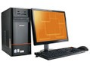
2、公司选址：南京鼓楼广场商务写字楼金峰大厦 140㎡

9.8.2 折旧表

折旧表
设备配置 | 原价（元） | 第一年折旧（元） | 第二年折旧（元） | 第三年折旧（元） | 第四年折旧（元） | 第五年折旧（元） | 第六年折旧（元） | 数量（个） | 总折旧数额（元）
电 脑 | 2600 | 867 | 578 | 385 | 257 | 171 | 114 | 4 | 10400
打印机 | 1600 | 534 | 355 | 237 | 158 | 105 | 70 | 1 | 1600
办公桌椅 | 700 | 233 | 156 | 104 | 69 | 46 | 31 | 5 | 3500
工作橱窗 | 580 | 193 | 129 | 86 | 57 | 36 | 24 | 1 | 580
服务台 | 600 | 200 | 133 | 87 | 58 | 39 | 26 | 1 | 600

备注：1折旧采取的是双倍余额递减法

2.假定设备使用年限为六年，无净残值

9.8.3工资分配表

工资分配表
项目  年份 | 前台接待*12*n（元/年） | 客服人员*12*n  （元/年） | 网站运营人员  *12*n（元/年） | 办公人员*12*n（元/年） | 合计  （元/年）
第一年 | 0 | 0 | 0 | 0 | 0
第二年 | 2000*12*1 | 1800*12*2 | 2800*12*1 | 2100*12*2 | 151200
第三年 | 2088*12*1 | 1879*12*2 | 2923*12*1 | 2192*12*2 | 157853
第四年 | 2192*12*1 | 1972*12*2 | 3069*12*1 | 2301*12*2 | 165745
第五年 | 2312*12*1 | 2081*12*2 | 3237*12*1 | 2428*12*2 | 174861

备注：1、假设二年期，三年期，四年期的利率分别是4.4%，5.0%，5.5%，按此来进行折现

2、n为所需雇佣人数，且五年内规模不扩大
9.8.4营业收入预算

营业收入预算
服务 | 简约型 |  |  | 中等型 |  |  |  |  | 豪华型 |  |  |  |  |  | 合计
服务 | 1~3 | 4~6 | 7~10 | 1~3 |  | 4~6 | 7~10 |  | 1~3 |  |  | 4~6 |  | 7~10
收费标准 | 99  元/天 | 89  元/天 | 79  元/天 | 159  元/天 | 149  元/天 |  |  | 129  元/天 |  | 199  元/天 | 179  元/天 |  | 159  元/天 |  |  | 无
期初预计每月顾客数（人/月） | 20 | 10 | 5 | 15 | 10 |  |  | 5 |  | 10 | 5 |  | 1 |  |  | 无
第一年收入（元） | 23760-  71280 | 42720  -  64080 | 33180  -  47400 | 28620  -  85860 | 71520  -  107280 |  |  | 54180  -  77400 |  | 23880  -  71640 | 42960  -  64440 |  | 13356  -  19080 |  |  | 334176  -  608460
第二年收入（元） | 26136-  78408 | 46992-  70488 | 36498-  52140 | 31482-  88946 | 78672-  118008 |  |  | 59598  85140 |  | 26268-  78804 | 47256-  70884 |  | 14691.6  -20988 |  |  | 367593.6  663806
第三年收入（元） | 28749.6  86248.6 | 51691-  77536.8 | 40147-  57354 | 34630.2-  97840.6 | 86539.2-  129808.8 |  |  | 65557.8  93654 |  | 28894.8-  86684.4 | 51981.6  77927.4 |  | 16160.7  23086.8 |  |  | 404351.9  730141.4
第四年收入（元） | 31624.6  94873.7 | 56860.1  85290.5 | 44162.6  63089.4 | 38093.2-  107624.7 | 95193.1-  142789.7 |  |  | 72113.58-  103019.4 |  | 31784.28-  95352.8 | 57179.76-  85769.6 |  | 17776.8  25395.48 |  |  | 444788  803205.3
第五年收入（元） | 34787.0  104361.1 | 62546.4  93819.5 | 48578.8  69398.3 | 41902.5  118387.1 | 104712.4-  157068.7 |  |  | 79324.94-  113321.3 |  | 34962.7-  1104888.1 | 62897.74-  94346.4 |  | 19554.52-  27935.03 |  |  | 489267  883525.5
备注：1、以后每一年每月顾客数按10%增长
2、以上定价及每月顾客数均为初步预算，待完成市场调查后进行适当调整
9.预测利润表

预测利润表 单位:元
项目名称 | 第一年 | 第二年 | 第三年 | 第四年 | 第五年
主营业务收入 | 471318 | 515699.8 | 567246.7 | 623996.7 | 686396.3
主营业务净收入 | 329922.6 | 360989.9 | 397072.7 | 436797.7 | 480477.4
减：折旧费 | 5560 | 3709 | 2470 | 1646 | 1094
人员工资 | 252000 | 151200 | 157853 | 165745 | 174861
其他费用 | 138140 | 69840 | 83808 | 100569.6 | 120683.5
营业利润 | -65777.4 | 136240.9 | 152941.7 | 168837.1 | 183838.9
备注：

1.营业利润=主营业务净收入-折旧费-人员工资-其他费用
（主营业务净收入=主营业务收入*70%）
2.其他费用中包括房屋租金及原材料费用和加盟费用等
（其他费用从第二年起以第一年的流动支出的20%逐年增加）
3.主营业务收入取预计最大营业收入与最小营业收入平均数
4、由于职业体验所收费用为提前预付，故现金流入为主营业物净收入，营业利润可初步作为现金流量考虑
从该表看出，公司在创业第一年由于筹资产生了较高的现金流量，同时也面临着向银行偿还小额信贷的压力，而从第二年起，我们就能即时偿还贷款，减轻了借贷压力。随着技术的成熟，市场的稳定，顾客拥有量的增加，以及管理的完善，在后期，职业体验园的利润空间将逐步增大，由此可预见，此行业前景广阔，适合投资经营创业。

第十章 风险和风险退出及分析
10．1．风险分析
10．1．1．财务风险
- 工作室费用：由于我们公司在初期的目标是为白领阶层提供体验各种职业的机会，所以，我们只需要租一个20平米的工作室，然后准备一些办公用品，包括电脑、打印机等一些贵重物品。
- 宣传费用：由于公司的特点，在现在社会上并没有很多，所以它是一个新的行业的尝试。鉴于此，我们需要进行充分的市场调查和宣传，这其中需要很大的人力和财力。包括广告，在电视、报纸、网络上做广告进行宣传，还有就是通过海报形式宣传。关于市场调研，我们需要采用问卷调查形式，利用实体和网络两种途径，所以，需要单页和网络链接及网站建立与维护的费用。
- 谈判费用：我们公司与其他公司签订好合同后，如有会员违约将给我们公司名誉造成损失，此时我们需要对其他公司交付违约金等费用。
- 其它费用：如员工工资费用、水电费、电话费、跑业务的打车费等等。
10．1．2．技术风险
网络平台，用于网站建立与管理维护，存在一定的技术风险。
10．1．3．市场风险
任何一项创业，都与市场紧密结合，当然，我们的职业体验园也不例外。我们认为，现在就业竞争压力很大，面对白领阶级巨大的精神压力，我们可以给他们提供解压方式，而体验她们感兴趣的工作，这个工作他们不用考虑工资情况、竞争是否激烈等等外界因素，又不失意义。但是，我们不知道大家都对哪些职业体验最感兴趣，如果盲目的谈判，会给我们公司造成巨大的损失，所以市场调查就显得尤其重要了，考虑其误差情况，这是一项巨大的风险了，就看你如何去抽样调查。另外，让大家信任我们，成为我们的会员，我们拿什么让他们信任呢，如果出现招不到人的情况，怎么办，这就是巨大的市场风险。
10．1．4．管理风险
由于宣传到位，到时候会有很多白领报名参加。公司需要精密的计划对报名人员进行安排管理，由于比较复杂，所以不能出现任何差错，这就存在管理风险了。
10．1．5．资金撤出风险：
前期我们没有太多的投入，所以资金撤出风险就不用了，但是在后期，我们旨在建立一个属于自己的职业体验园，一旦办的不好，我们需要想好应急措施，将损失减少到最低标准。
10．1．6．对公司关键人员依赖的风险：由于我们是小型公司，主要靠公司里的个人，尤其是起着重要作用的个人，所以，如果一旦被别人挖墙脚，对公司来说将是巨大的损失。

10．2．如何规避风险

10．2．1．针对财务风险
1、建立健全的财务管理体制，对未来现金流量能力进行分析。时刻监测现金的流入与流出。定期对财务状况，经营成果进行核实。建立银行存款及现金余额日报制，建立现金收支预算月报制。
2、对资金的投入与回报进行定期分析，制定可行性较强的计划。寻找回报率高的宣传途径。如实地考察后进行市场调研。进入小区等人口密集的区域进行宣传。
3、加强企业形象策划，提升网站的吸引力。逐步树立良好的企业形象。
4、增强团队凝聚力，营造企业良好学习氛围，鼓励成员提出合理建议。增强成员的奉献精神以及信用意识。不断为网站注入新的活力，使得网站具有其他网站无法比拟的性能优势。
5、通过学习法律政策与法律保障条例，掌握法律对网络营运的保护条例，坚决维护自身利益并履行相应义务。加强对信息的保护力度。
10．2．2．针对技术风险
1、加大对专业技术人员的培养、管理、引进力度。组织强有力的技术后备军。实施一些列技术性较强的措施：如防火墙技术、网络防毒、信息加密存储通信、身份认证、授权等。
2、建立交易的安全制度，对交易安全实时监控、对现有的安全系统漏洞进行定期检查，对企业成员进行安全教育。
3、加强网络营销涉及的企业市场，生产财务、供应等方面重要商业机密信息的管理，进行机密等级分项管理。
10．2．3．针对市场风险、管理风险以及其它各种风险
我们会积极采取相关措施，如应对市场风险，我们会积极进行市场调查，抽样调查的对象会认真抉择，看其是否具有代表性。加大公司宣传力度，达到预期人数。针对管理风险，合理安排工作人员的工作，对会员登记和安排具体落实到位。针对员工撤出现象，加大工资投入，奖金与工作表现挂钩，为员工做好福利制度。

第十一章 公司总体的成长和发展
11.1梦飞跃职业体验有限公司创立初期：
由于公司刚开始建立，各方面准备不够充足，所以目标定的并不是很大，首先我们的市场目标是
（1）与至少50种职业所在商家和公司签订合同，允许本公司会员可以在那进行职业体验；
（2）门户网站初步建立，会员档案初步建立，通过网上报名和实际报名至少招收1000名会员；
（3）至少有350会员进行模拟或实际职业体验；
（4）与当地城市所在的压力发泄馆达成进行初步的合作意向；
大概需要1年的时间。
11.2创立中期：各方面投入加大，第二~~~三年：
- 公司部门构造，职责进一步完善，公司职工达到30人
- 可以进行职业体验的职业达到150种；
- 门户网站有一定的知名度，会员档案进一步完善，会员达到10000人；
超过2000人进行职业模拟体验或实际体验；
（4）到儿童模拟体验馆进行考察，吸取他们的经营模式方面的经验；
第四~~~六年:
- 以本地的成功为经验在北京，上海，深圳三地建立子公司，员工人数达到200；
- 通过兼并或自营的方式建立自己的职业体验馆和压力发泄馆；
- 基本网罗所有非机密可以进行职业体验的职业；
- 门户网站有一定的地位，会员档案不断更新，会员达到10万人；
- 会员中有10000人进行职业体验；
- 公司盈利大部分用于扩张。
第七~~~十年：
- 建立子公司达到30个，员工人数达到1500人；
- 拥有完善职业体验馆和压力发泄馆体系的城市达到十个；
- 各个城市体验职业档案基本完成；
（4）门户网站有一定的影响力，会员档案通过网络互连，各地会员汇总超过100万人；
（5）享受公司服务的会员达到10万人次。

11．3．创立后期
十年之后，公司已经开始发展壮大了，大致的模型已经出来了，最终我们的目标是形成一个网上拥有门户网站；我们目标人群将更加广泛且有针对性。各个城市实体产业拥有压力发泄馆和模拟职业体验馆；虚体是与各个厂商公司合作的实际职业体验并覆盖全国大中城市的大型企业。

 | 姓名 | 性别 | 学校 | 专业年级 | 联系方式
团 | 章震 | 男 | 皖西学院 | 新闻学2011级 | 18712383938
队 | 刘安琪 | 女 | 皖西学院 | 新闻学2010级 | 18956455059
成 | 赵云龙 | 男 | 皖西学院 | 电气工程及其自动化2011级 | 18756447877
员 | 王开飞 | 男 | 皖西学院 | 化学工程与工艺2010级 | 18726950663
 | 徐善江 | 男 | 皖西学院 | 材料成型与控制工程2011级 | 18712388733
 | 张雯雯 | 女 | 皖西学院 | 新闻学2010级 | 15656443908
团队成员名单

